深 圳 大 学 实 验 报 告

课程名称： 计算机图形学

实验项目名称： 实验四 带纹理的OBJ文件读取和显示

学院： 计算机与软件学院

专业： 计算机科学与技术（高性能班）

指导教师： 胡瑞珍

报告人： 姚健文 学号： 2023150131 班级： 计算机科学与技术（高性能班）

实验时间： 2025年 11月27日 -- 2025年12月9日

实验报告提交时间： 2025年 11月30日

教务部制
实验目的与要求：
- 掌握OpenGL三维场景的读取与绘制方法，熟悉obj文件的读取与处理，了解obj文件的基本格式。
- 在程序中读取带纹理的obj文件，载入相应的纹理图片文件，将带纹理的模型显示在程序窗口中。
实验过程及内容：
- 读取带纹理的obj文件
实现TriMesh类中的readObj函数，使得vertex_textures中存储UV坐标数据，vertex_positions存储顶点坐标数据，vertex_normals存储顶点法线数据，vertex_colors存储顶点颜色数据；faces存储三角面片的顶点索引数据，normal_index存储三角面片的顶点的法向量数据的索引下标，texture_index存储三角面片的顶点的纹理坐标数据的索引下标。因obj文件无法存储颜色数据，可以使用法线作为颜色数值；参考实验4.1中程序生成物体的内容，确定不同数据的存储位置和方法。

完善TriMesh文件中的readObj函数，其中的x、y、z变量存储顶点坐标、法向量、纹理坐标信息，a、b、c变量存储顶点索引信息，slash用于面片读取时的分隔
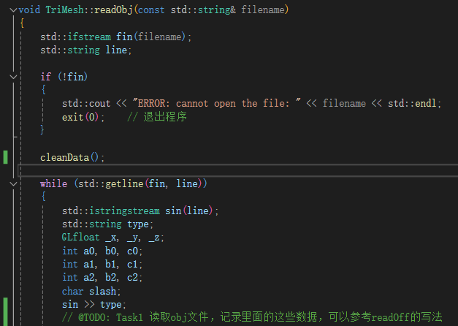

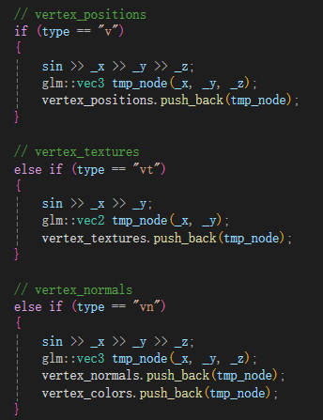
vertex_positions、vertex_textures、vertex_normals、vertex_colors存储如图

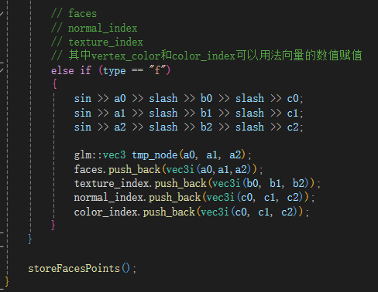
faces、textute_index、normal_index、color_index存储如图，全部数据读取后调用storeFacesPoints函数

- 完善数据的读取
参考实验4.1，结合上一个步骤中对obj数据的读取和存储方式，将本实验留空代码的TriMesh.cpp中的storeFacesPoints函数补全。另外从模型的读取到数据存储完成可能需要一些时间，可以在编译的时候选择Release模式，这样生成的程序执行速度会快一些。如果有优化的想法也可以尝试优化一下代码，提高程序速度。

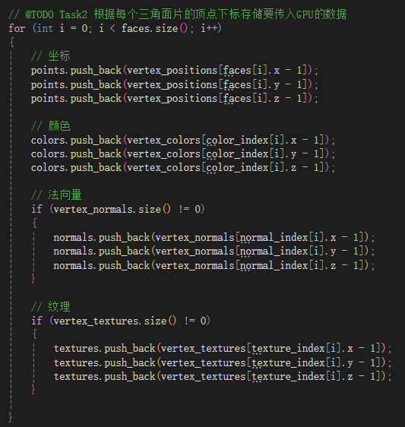
storeFacesPoints函数补全如图，与off文件不同，obj文件的面片中的顶点索引从1开始，因此这里存储时索引都减了1

- 模型和纹理显示
修改main.cpp中的init函数，使得程序可以正常运行，显示贴有纹理的玩偶模型和桌子模型。

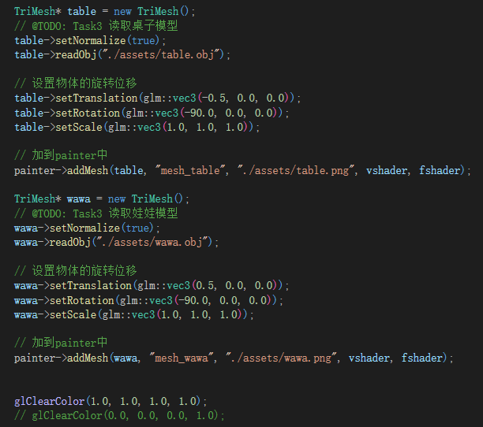
修改init函数如图，调整好两个物体的旋转位移并分别加载它们的纹理文件

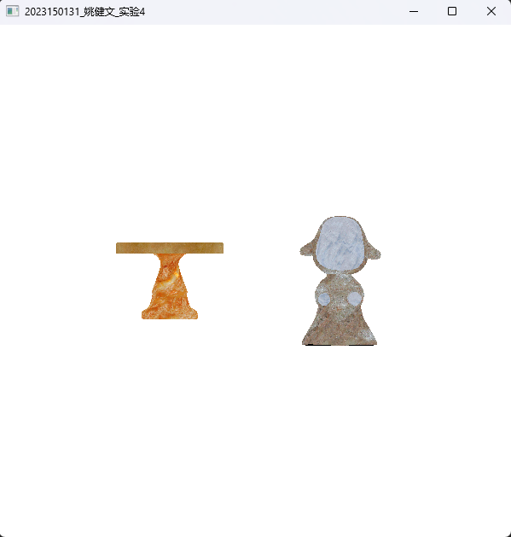
最终绘制效果如图，符合要求

深圳大学学生实验报告用纸

实验结论：

本次实验成功达到了预设目的，实现了在OpenGL环境中读取、解析带纹理的三维模型OBJ文件，并将其正确渲染显示在程序窗口中的功能。
在加载OBJ文件的过程中，我深入理解了OBJ文件的基本格式。掌握了如何逐行解析文件，有效分离并提取顶点坐标、纹理坐标、法线向量以及面的索引数据。在后续实验中，成功将外部纹理图片加载到OpenGL中，并生成对应的纹理对象。通过将OBJ文件中的纹理坐标与OpenGL的纹理单元进行绑定，实现了模型表面的纹理贴图，使得渲染出的三维模型具有了真实的材质和颜色细节，而非单一颜色的线框或表面。最后补充了物体的绘制，成功将给定的桌子和娃娃两个物体显示在窗口中
在实验过程中，我也遇到了模型读取异常等问题，后来发现OBJ文件索引从1开始，在修正索引转换以及查阅相关资料后解决了问题
这次实验是一次非常有价值的学习经历。它不仅让我掌握了OpenGL三维绘制的核心技能，更培养了我解决复杂技术问题的思维方式和动手能力。我将在日后的学习中不断精进自己的能力，努力将所学应用实际

指导教师批阅意见：

成绩评定：

指导教师签字：
年 月 日
备注：
注：1、报告内的项目或内容设置，可根据实际情况加以调整和补充。
2、教师批改学生实验报告时间应在学生提交实验报告时间后10日内。

